学习地址

1、默认熟练的做项目开发，项目模块开发、增删改查等 √
2、分布式开发 即 大的系统拆分成多个子系统，各个子系统由几个人组成一个小组去开发维护，子系统之间通过http或者prc的方式互相通信， dubbo以及spring cloud是分布式开发常用的服务框架

负载均衡是什么

3、微服务
4、架构的新技术
5、向中高级开发迈进
6、不光要会使用，还需要熟悉底层

熟悉JDK的配置,环境变量

要成为JAVA(高级)工程师，要对JAVA做比较深入的研究。应该多研究一下JDBC、IO包、Util包、Text包、JMS、EJB、RMI、线程

设计模式 工厂模式,单例模式

XML

精通使用一两种框架

熟悉主流数据库 mysql sqlserve oracle

精通一种或两种WEBServer

精通UML

Java I/O流

Java多线程技术

Java Swing

Java反射机制

15.数据库原理 事务的原理,锁机制,表连接,复杂查询语句(工作经验),性能调优,锁表以及解决方案==

JDBC,连接池

Ajax,反向Ajax

熟悉Linux基本命令,使用过Linux/Unix系统,可以编写shell脚本,可以在Linux上部署项目

了解windows系统批处理脚本bat

分布式开发相关
分布式是不同的系统部在不同的服务器上,服务器之间相互调用.

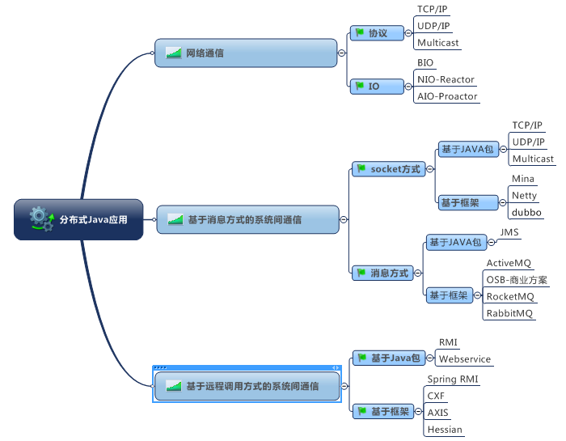

微服务框架 dubbo 和 spring cloud
问题：为什么 Dubbo 比 Spring Cloud 性能要高一些？
回答：因为 Dubbo 采用单一长连接和 NIO 异步通讯（保持连接/轮询处理），使用自定义报文的 TCP 协议，并且序列化使用定制 Hessian2 框架，适合于小数据量大并发的服务调用，以及服务消费者机器数远大于服务提供者机器数的情况，但不适用于传输大数据的服务调用。而 Spring Cloud 直接使用 HTTP 协议（但也不是强绑定，也可以使用 RPC 库，或者采用 HTTP 2.0 + 长链接方式（Fegin 可以灵活设置））。

技术要求
Java8
Maven
Git、github
RabbitMQ
Springboot2.0

https://www.bilibili.com/video/BV18E411x7eT?from=search&seid=18307290017341547845
1-4
5-9
17- sping cloud alibaba

开局爬楼 JVM / JUC / JMM / GC / Ngnix

基于分布式的微服务架构
网关
熔断
服务注册
消息中间件
数据库
分布式的链路追踪
配置中心
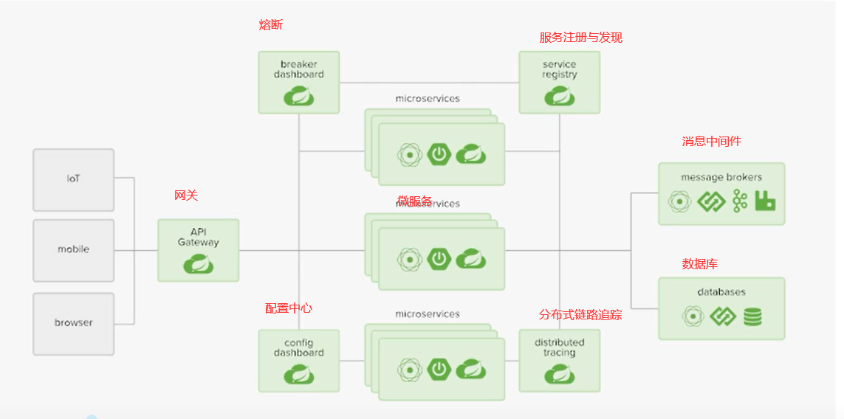
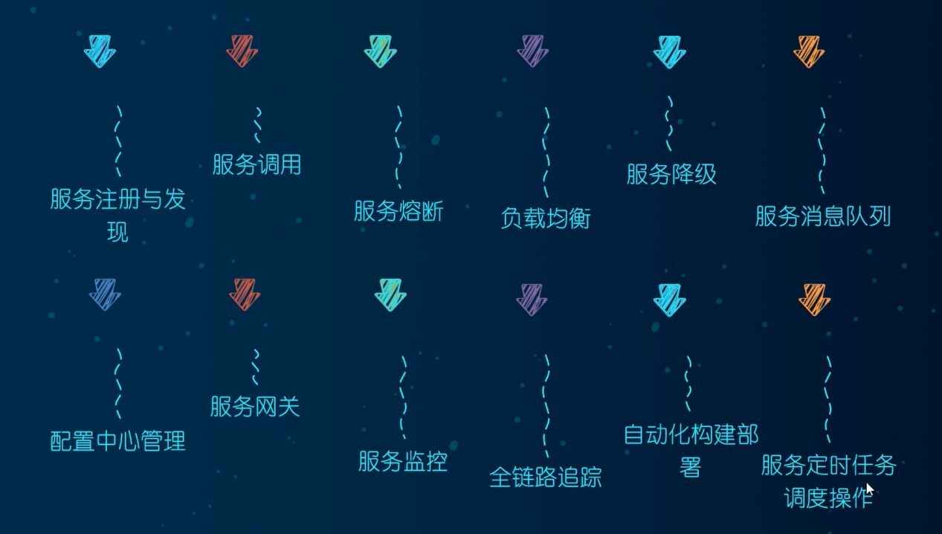

服务注册于发现 nacos eureka
服务调用 feign ribbon
服务熔断 hystrix
负载均衡
服务降级
服务消息队列
配置中心管理 spring cloud config
服务网关 zuul
全链路追踪
自动化构建部署 docker
服务定时任务调度操作
服务开发 sping boot

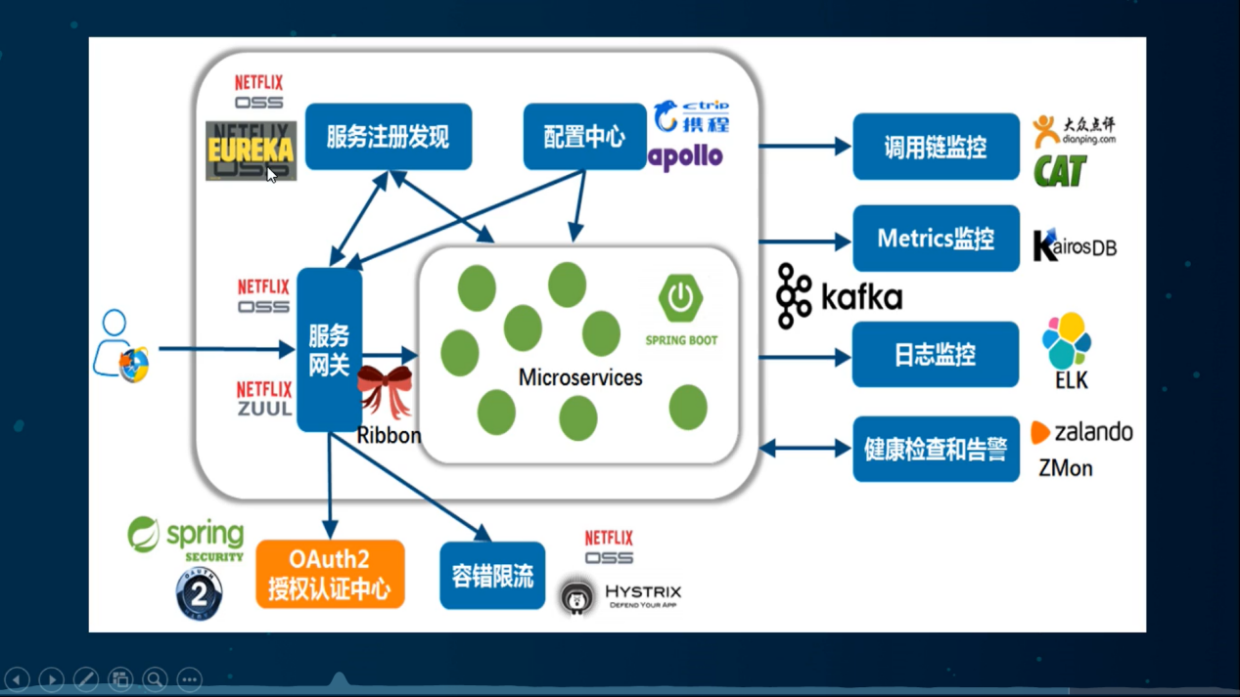

Spring boot git源码 https://github.com/spring-projects/spring-boot/releases/
Spring boot 2.0 新特性 官方强烈建议升级到2.X 以上版本
https://github.com/spring-projects/spring-boot/wiki/Spring-Boot-2.0-Release-Notes

Spring cloud 源码地址 https://github.com/spring-projects/spring-cloud

Springcloud 和 springboot 之间的依赖关系 即 版本应该如何选择
https://spring.io/projects/spring-cloud#overview

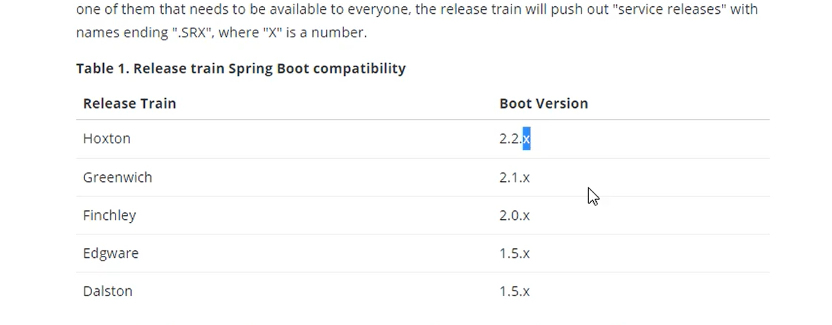

左边为spring cloud对应的版本，右边为boot的版本，确定版本是必须一一对应

更详细的版本对应的查看方法 https://start.spring.io/actuator/info
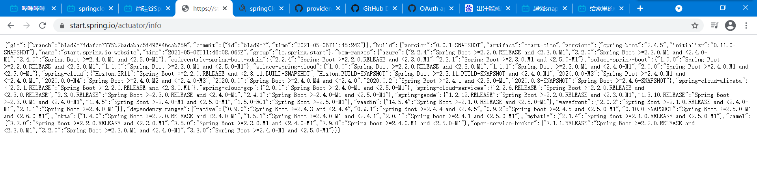

JSON 处理工具 tool.lu

Spring cloud 第二季定稿版（2020.2.15）
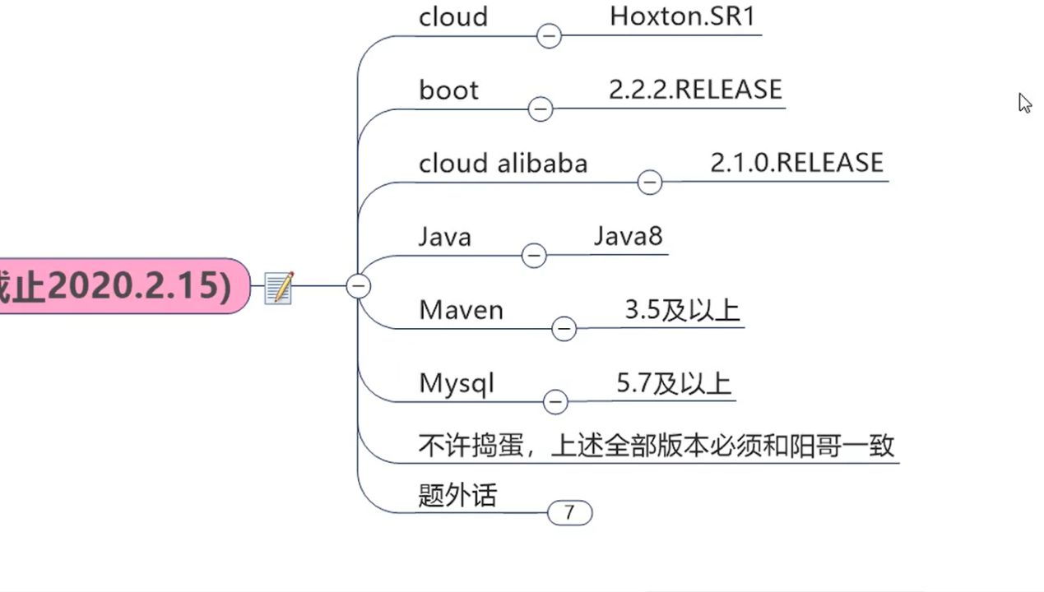

由cloud版本决定boot的版本 官方对 hoxton.sr1 版的cloud 推荐用 2.2.2的boot
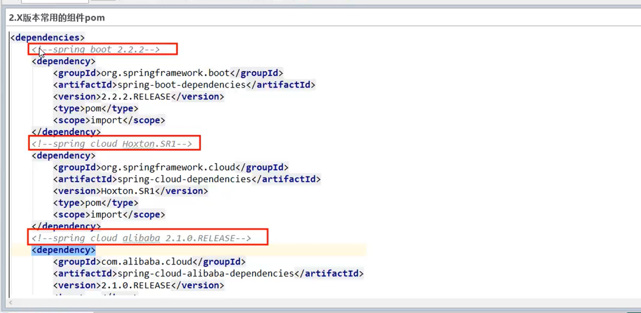

关于spring cloud 各种组件的停更升级与替换
由停更引发的“升级惨案”
服务注册中心升级替换
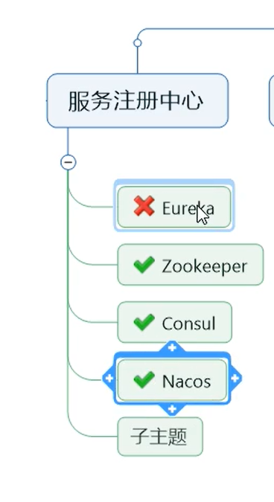
服务调用
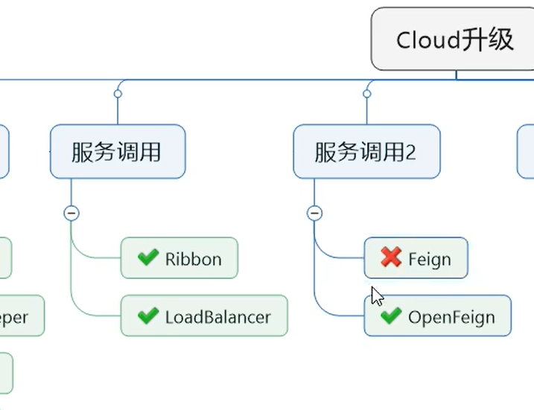
服务降级
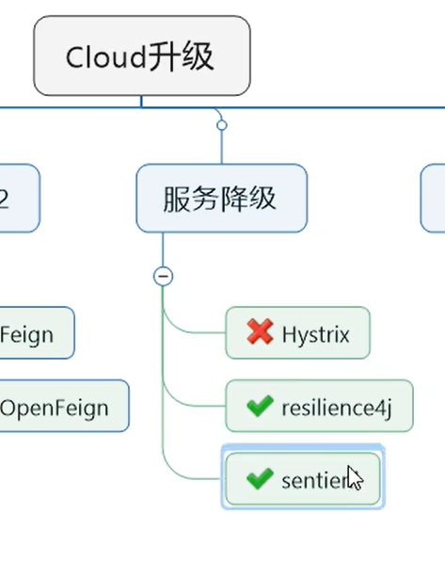
服务网关
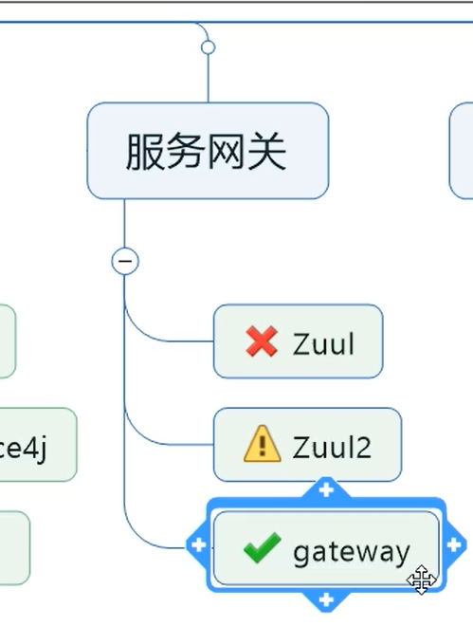

服务配置
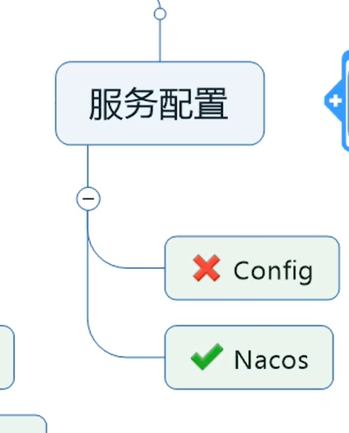
服务总线
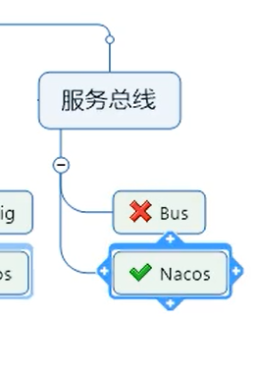
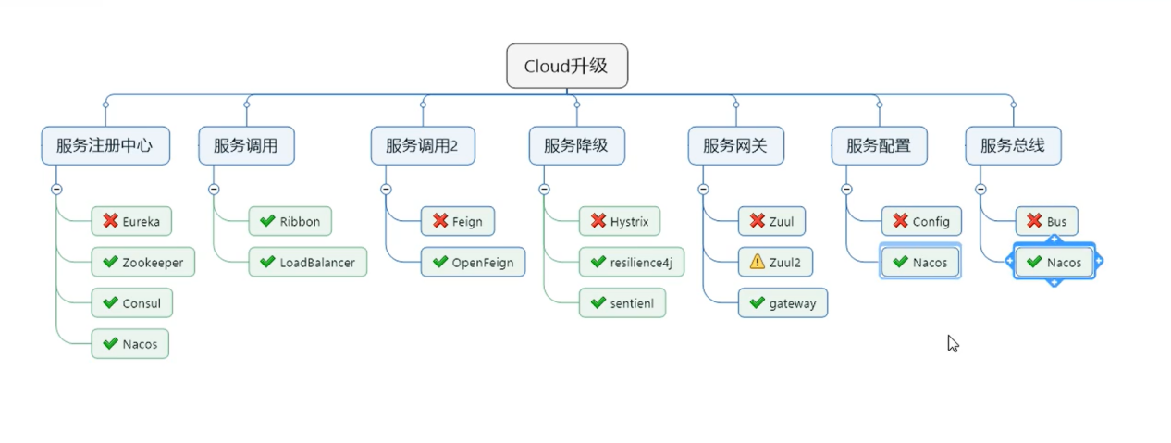

官网查阅资粮链接
Spring cloud https://cloud.spring.io/spring-cloud-static/Hoxton.SR1/reference/htmlsingle/
https://www.bookstack.cn/read/spring-cloud-docs/docs-index.md

Spring boot https://docs.spring.io/spring-boot/docs/2.2.2.RELEASE/reference/htmlsingle/

三、创建project
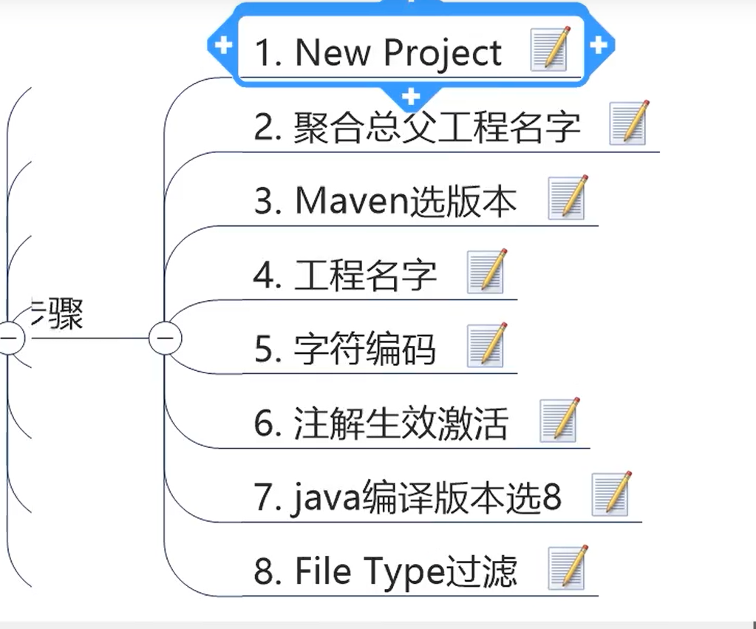

创建父级工程后先调字符编码
File->editor->file encoding-> 设置utf-8字符编码

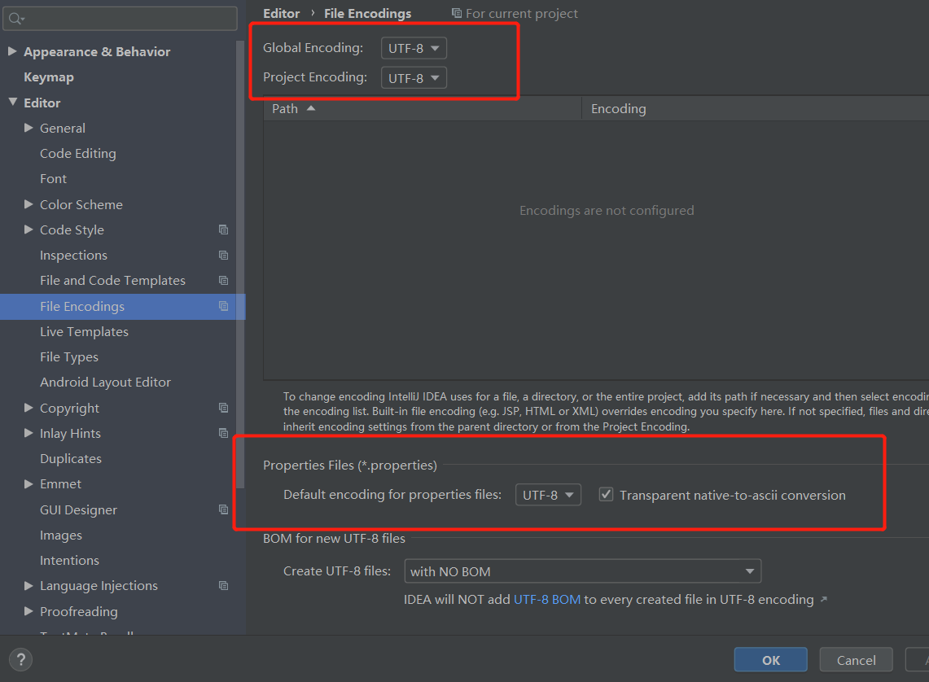
注解生效激活配置 Build->compiler->annotation processes
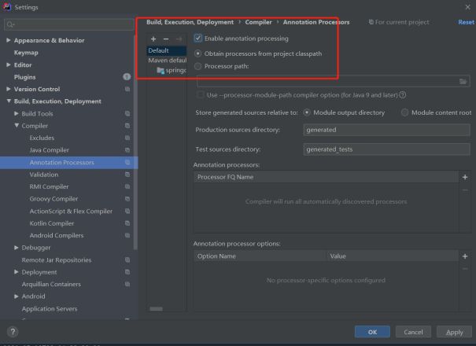

选择java8
Build->compiler->java compiler
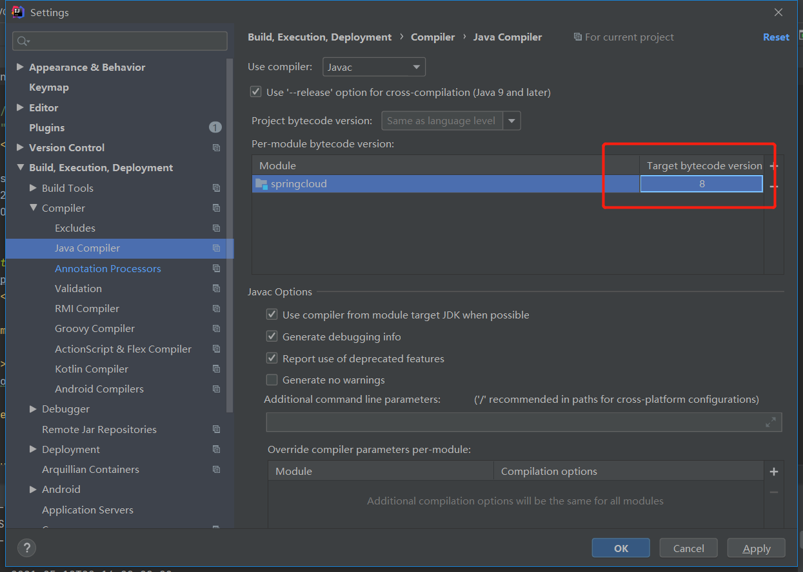

可选可不选 隐藏 .idea 和 .iml
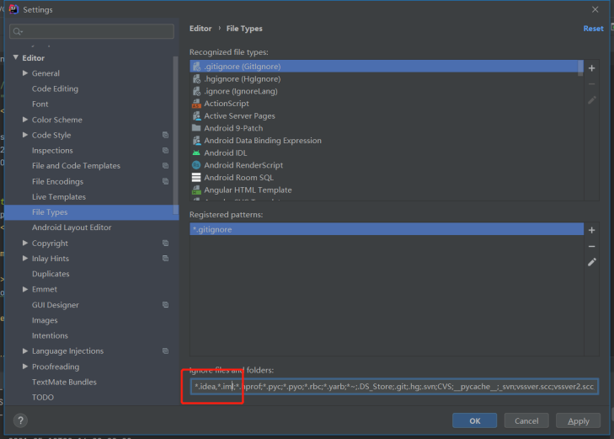

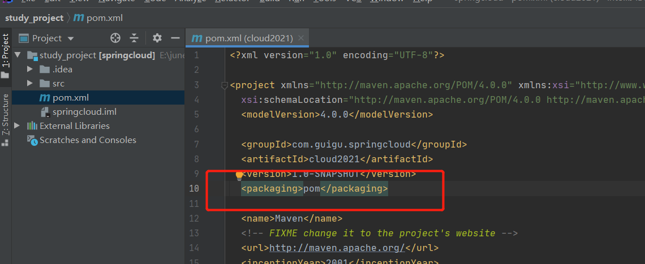

- Pom 详细
<dependencyManagenment></dependencyManagenment>
父级项目才会有 只声明依赖 管理jar包指定版本号
子项目依赖时不用列出版本号
dependencyManagement元素。通过它元素来管理jar包的版本，让子项目中引用一个依赖而不用显示的列出版本号。Maven会沿着父子层次向上走，直到找到一个拥有dependencyManagement元素的项目，然后它就会使用在这个dependencyManagement元素中指定的版本号。

Dependencies 相对于dependencyManagement，所有生命在dependencies里的依赖都会自动引入，并默认被所有的子项目继承。

- 构建子服务
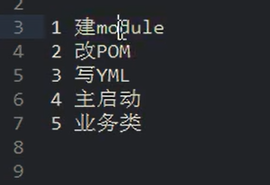
https://www.bilibili.com/video/BV18E411x7eT?p=8

构建 entity

lombok注解 @NoArgsConstructor 作用 提供无参数构造函数
链接:
https://blog.csdn.net/weixin_41540822/article/details/86606513?utm_medium=distribute.pc_relevant_t0.none-task-blog-2%7Edefault%7EBlogCommendFromMachineLearnPai2%7Edefault-1.control&depth_1-utm_source=distribute.pc_relevant_t0.none-task-blog-2%7Edefault%7EBlogCommendFromMachineLearnPai2%7Edefault-1.control
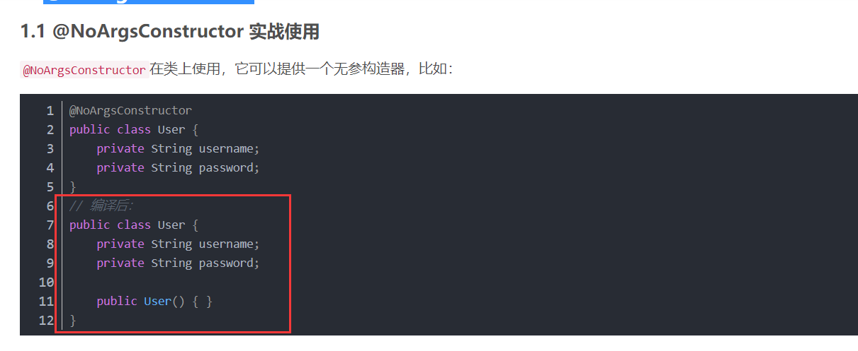
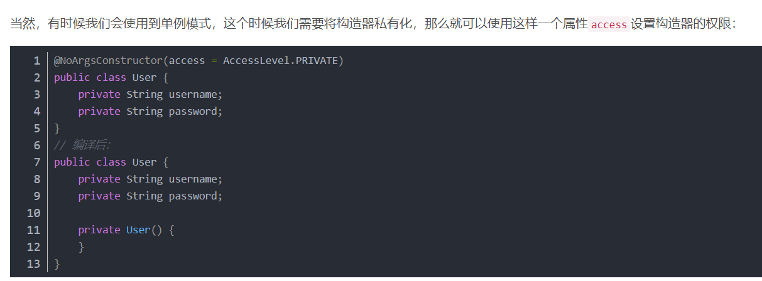
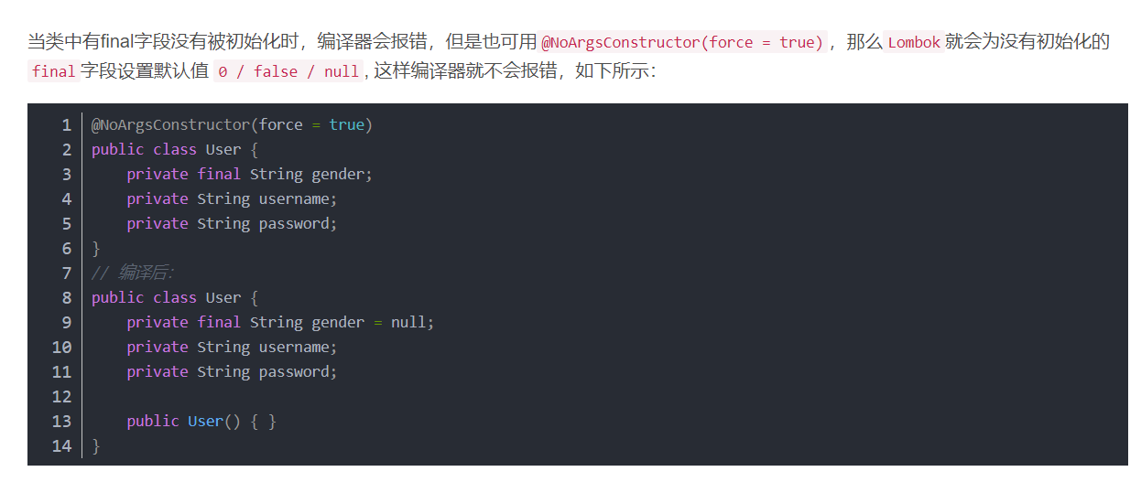
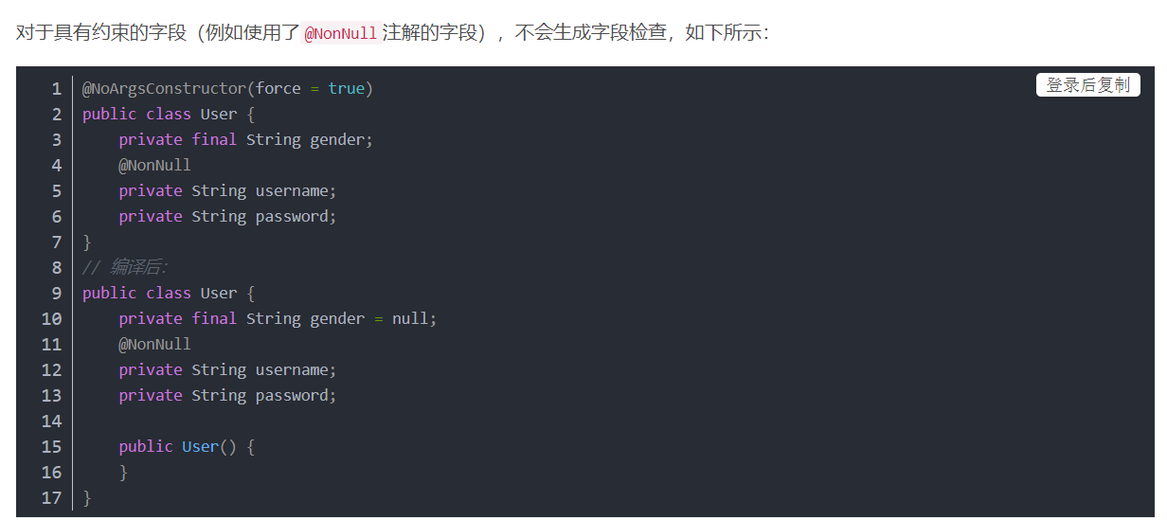

@AllArgsConstructor 提供带所有参数的构造函数
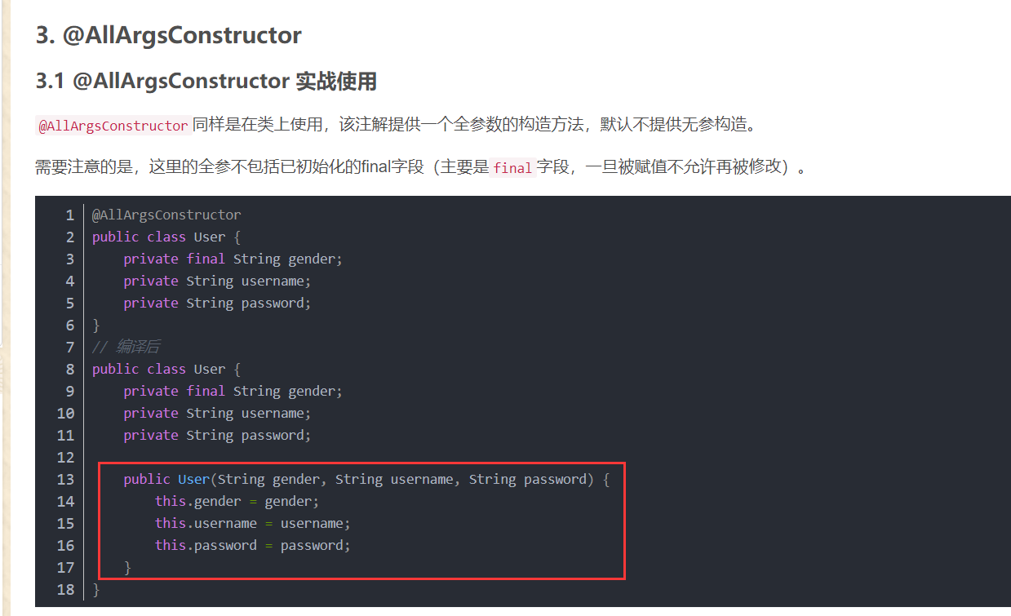
https://www.bilibili.com/video/BV18E411x7eT?p=11

